洛阳初中教学资源库的使用
一、总体介绍
本系统主要有两个功能。
1.用于学校层面各学科各年级三大类（教案、课件、试卷）资源库的建设。
2.用于教师自己的网盘资源管理。
二、使用方法
1.打开校园网，点击页面左侧应用平台“洛阳初中教学资源库”。
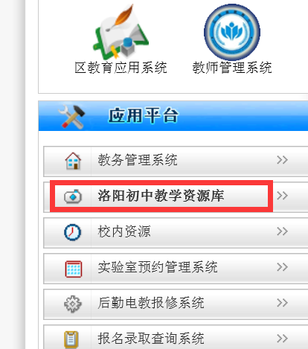
2.登陆洛初教学资源库。用户名为自己的中文姓名，密码111111。
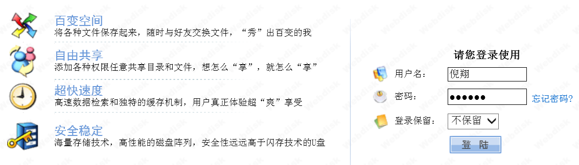
3.进入自己的网盘空间。
- 每位老师可使用的网盘空间为100M。如将来不够使用可再扩容。
- 空间只能在我们校内使用。
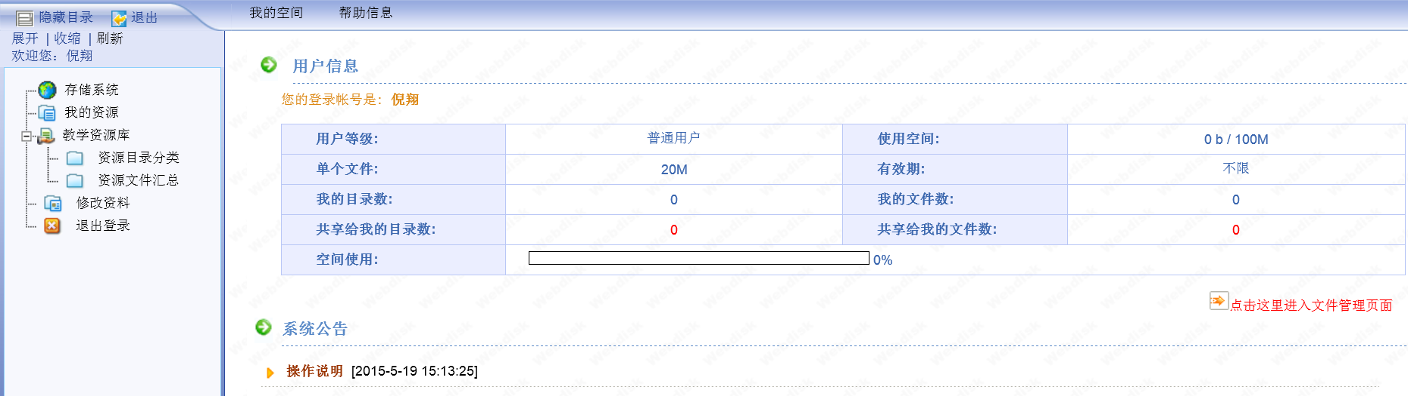

4.教师自己的资源管理，请点击左侧列表中的“我的资源”。
- 可点击“新目录”在自己空间创建新文件夹。
- 点击“上传”可将文件保存至自己的空间内。
- 点击“共享”可将所选中的文件共享给他人使用。
- 其他功能也可以按名称所示功能使用。
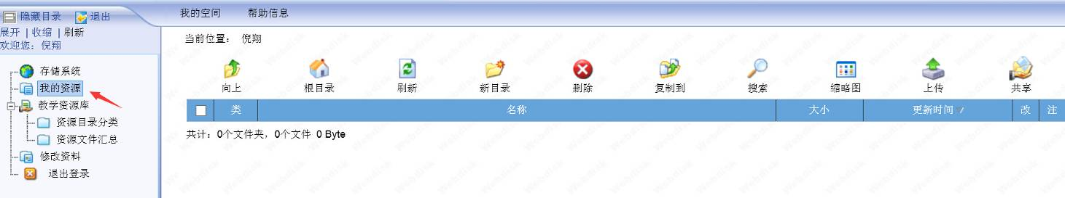
5.上传时的几点说明。
- 路径选择默认的“上传文件”。
- 可设置一次传输多个文件。默认是5个。
- 点击“浏览”按钮即可打开本地文件夹，选择你的文件。
- 右侧的文件描述可以用来对你的上传文件做一个备注或说明。
- 点击上传即可完成。
- 特别提醒：系统限制只能上传zip,rar,doc,xls,ppt五种类型文件。只用于和教学或学校工作有关的文件。
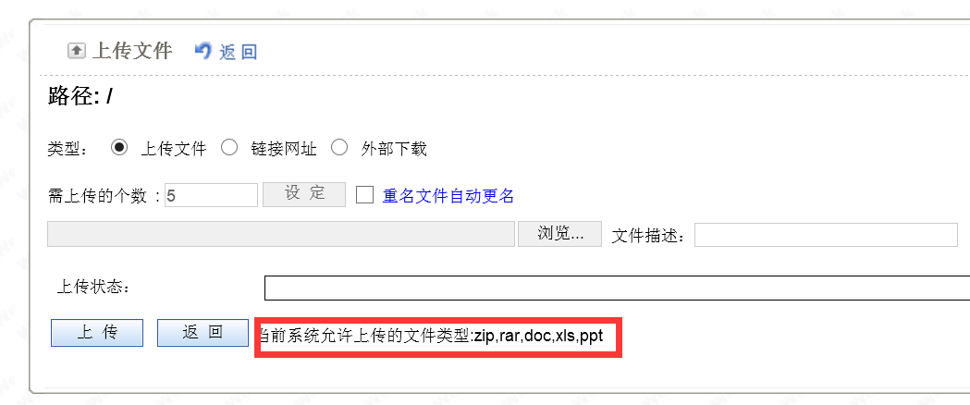
6.将自己的资源（教案、课件、试卷）上传至学校教学资源库。
- 首先点击左侧“教学资源库”——“资源目录分类”。
- 再点击右侧相应类别。比如上传文件属于教案，就点“教案”。
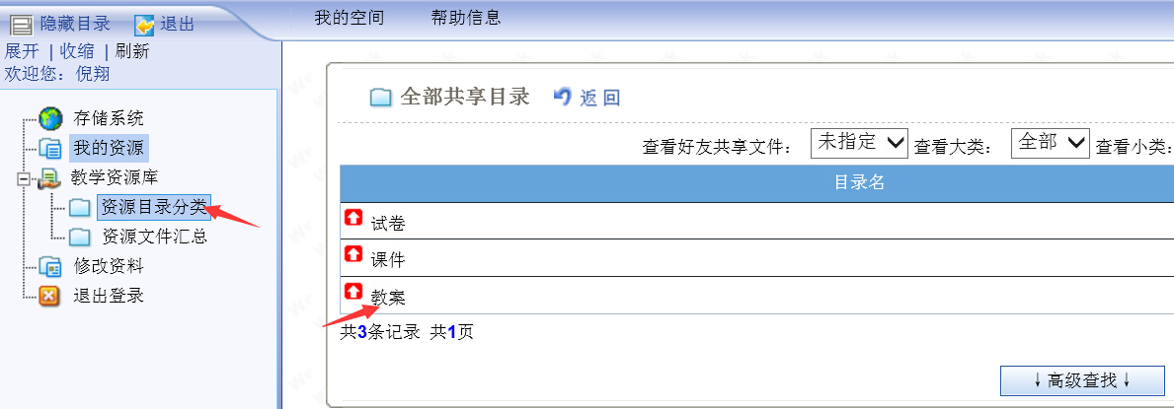
e）进入相应学科、年级。
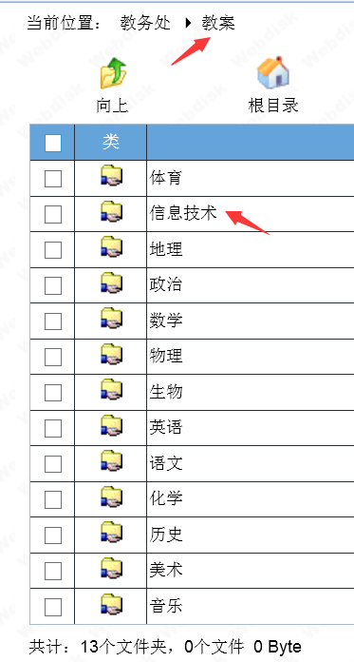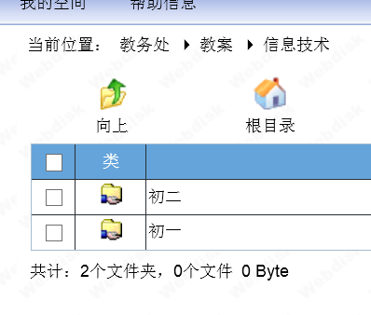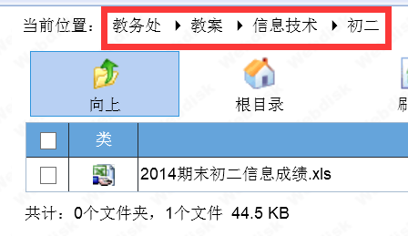
f）点击右侧“上传”按钮，方法同上，即可在将文件上传至教务处的教学资源管理库中。
特别注意：上传的路径是否为你的资源所属位置，如不对可返回重来。
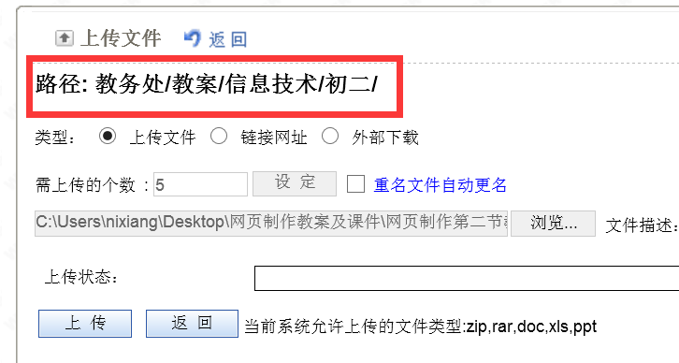

g）上传完即可在此位置看到。也可点击下载此资源。
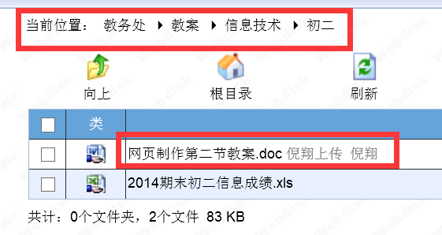

如有问题：联系倪翔13401320673

